VYCHÁZÍ V TÝDNU OD 30. 10.
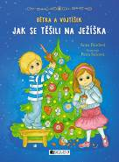
Bětka a Vojtíšek – Jak se těšili na Ježíška
Anna Burdová

Obor: beletrie pro děti
Pro děti od 4 let
Počet stran: 96
Vazba: vázaná
Rozměr: 167 x 225 mm
Doporučená cena: 229 Kč
Datum vydání: 2/11/2017

Bětka a Vojtíšek se nemohou dočkat. Brzy začnou Vánoce! Vojtíšek má ale velkou starost. Nebude Ježíškovi vadit, že mu dopis s prosbou o dárky nenapsal sám? A kdo je tajemná Barbora, která se ohání metličkou? Mikuláše, čerta a anděla už znají, ale letos trošičku zlobili. Bude lepší pojistit se a sestrojit na čerta past. Bětka zase dumá nad tím, jak dopadne Štědrý den, který budou trávit u tety v Jilemnici. Co když je tam Ježíšek nenajde?

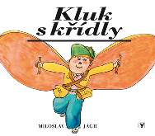
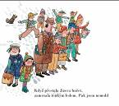
Kluk s křídly

Miloslav Jágr

Ilustrace: Miloslav Jágr
Obor: beletrie pro děti
Pro děti od 5 let
Počet stran: 48
Vazba: vázaná
Rozměr: 255 x 240 mm
Doporučená cena: 229 Kč
Datum vydání: 6/11/2017

„Přál bych si – a moc – znovu zaletět tam, kde jsem býval klukem.“ Těmito slovy uzavírá Miloslav Jágr svou autorskou knížku o jednom klukovi z ostrova Výstrčka nedaleko Semil. Tenhle kluk dostal za odměnu křídla fantazie a vy si přečtěte, co všechno s nimi zažil.

VYCHÁZÍ V TÝDNU OD 6. 11.

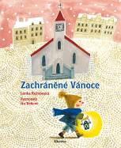
Zachráněné Vánoce
Lenka Rožnovská

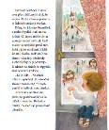
Ilustrace: Iku Dekune
Obor: beletrie pro děti
Pro děti od 5 let
Počet stran: 64
Vazba: vázaná
Rozměr: 160 x 195 mm
Doporučená cena: 229 Kč
Datum vydání: 6/11/2017

Malý František se na Štědrý den vydá pro betlémské světlo. Cestou potká pana Dobrejšku, kterému někdo ukradl kytici, kterou chtěl věnovat svojí ženě. Františka hned napadne, jak by mohl panu Dobrejškovi pomoct, aby starý pán neztratil o Vánocích víru v dobré lidi… A protože jsou Vánoce, určitě všechno dobře dopadne!

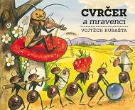
Cvrček a mravenci
Jiří Zdeněk Novák
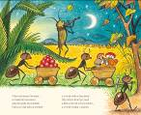
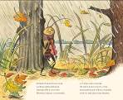
Ilustrace: Vojtěch Kubašta
Obor: leporela
Pro děti od 3 let
Počet stran: 12
Vazba: leporelo
Rozměr: 233 x 190 mm
Doporučená cena: 169 Kč
Datum vydání: 6/11/2017

Byl jednou jeden cvrček, muzikant každým coulem, který vyhrával létu a oslavoval slunce. Lehkomyslně, vesele, nemyslil na budoucnost. Když ale přišla zima, měl cvrček na mále. Pomůžou mu mravenci, kteří celé léto pilně pracovali?

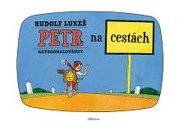
Retroomalovánky – Petr na cestách
Rudolf Lukeš

Ilustrace: Rudolf Lukeš
Obor: hobby
Pro děti od 3 let
Počet stran: 64
Vazba: brožovaná; Rozměr: 325 x 230 mm
Doporučená cena: 199 Kč
Datum vydání: 6/11/2017

Vymaluj si Petrovo cestovatelské dobrodružství. Objeď s ním svět a pastelky či vodovky rozhodně nezapomeň doma. Půvabné ilustrace Rudolfa Lukeše rozhodně vybízejí k vybarvení.

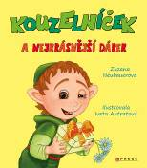
Kouzelníček a nejkrásnější dárek
Zuzana Neubauerová

Ilustrace: Iveta Autratová
Obor: beletrie pro děti
Pro děti od 3 let
Počet stran: 32
Vazba: vázaná
Rozměr: 210 x 235 mm
Doporučená cena: 199 Kč
Datum vydání: 6/11/2017

V zemi Fantazie, kouzelné krajině bez hranic, leží městečko Legráckov. Společně tu v míru žijí pohádkové bytosti, které sobě navzájem, ale i dětem, jež rády sní, naplňují život radostí a veselým dováděním. Do městečka Legráckov zavítá velevážená návštěva: samotná královna Lesní říše. Kdo pro ni přichystá ten nejkrásnější dárek, bude mít tu čest doprovodit ji do jejího paláce. Kouzelníček a jeho kamarádi náklaďáček Bourák, panenka Alenka a robůtek Emílek mají hned plné ruce práce!

Medvídek Pú – Rok plný svátků s Medvídkem Pú
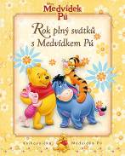
Obor: beletrie pro děti
Pro děti od 5 let
Počet stran: 192
Vazba: vázaná
Rozměr: 200 x 250 mm
Doporučená cena: 349 Kč
Datum vydání: 6/11/2017

Medvídek Pú rád slaví svátky se svými kamarády. Vždycky přitom zažije nějaké nečekané dobrodružství. Ve Stokorcovém lese však neslaví jen apríla, ale také Valentýna, Velikonoce a hlavně Vánoce, ke kterým patří pohoda a spousta krásných dárečků.

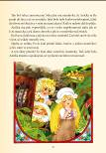
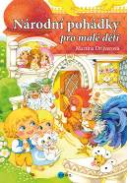
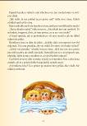
Národní pohádky pro malé děti
Martina Drijverová

Ilustrace: Dagmar Ježková
Obor: beletrie pro děti
Pro děti od 5 let
Počet stran: 64
Vazba: vázaná
Rozměr: 170 x 243 mm
Doporučená cena: 249 Kč
Datum vydání: 6/11/2017

Knížka nabízí zkrácené a zjednodušené verze českých a moravských pohádek přepsaných do jazyka srozumitelného dětem raného školního věku. Do knihovničky ji rádi zařadí začínající čtenáři, ale určitě ji vyhledají také rodiče pro společné čtení s dětmi. Čtenáře určitě pohladí vlídné ilustrace Dagmar Ježkové, na kterých je jedna princezna líbeznější než druhá, čertíci jsou sice zlobiví, ale neděsí, a koláče na míse zvou k nakousnutí.

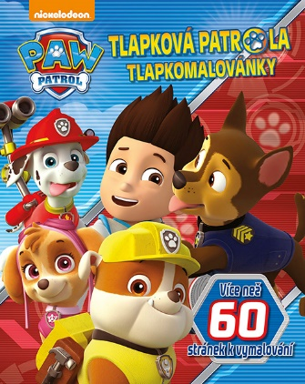
Tlapková patrola – Tlapkomalovánky

Obor: beletrie pro děti
Pro děti od 5 let
Počet stran: 64
Vazba: brožovaná
Rozměr: 215 x 270 mm
Doporučená cena: 119 Kč
Datum vydání: 6/11/2017

Připravte se na jízdu s Tlapkovou patrolou! Seznamte se s týmem a jejich kamarády v Adventure Bay. Vezměte pastelky a vybarvěte každou stránku!

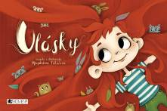

Vlásky
Magdalena Takáčová

Ilustrace: Magdalena Takáčová
Obor: beletrie pro děti
Pro děti od 3 let
Počet stran: 32; Vazba: vázaná
Rozměr: 240 x 160 mm
Doporučená cena: 149 Kč
Datum vydání: 9/11/2017

Alice je na první mrknutí oka holčička jako každá jiná. Bydlí v domečku na kraji lesa, má kočku, králíky, morčátka a spoustu dalších zvířátek. Na druhé mrknutí oka je však velmi výjimečná. Má totiž dlouhé, ale opravdu dloooouhé vlásky. Jsou sice krásné, někdy ale přinášejí místo radosti spíš trápení... až si Alice jednoho dne řekne: „A dost!“

VYCHÁZÍ V TÝDNU OD 13. 11.

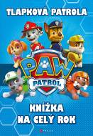
Tlapková patrola – Knížka na celý rok
Spin Master PAW Productions Inc.

Ilustrace: Spin Master PAW Productions Inc.
Obor: populárně-naučné pro děti
Pro děti od 5 let
Počet stran: 72
Vazba: brožovaná
Rozměr: 205 x 297 mm
Doporučená cena: 199 Kč
Datum vydání: 13/11/2017

Seznam se s Tlapkovou patrolou – úžasným týmem, který spolupracuje, aby zachránil každou situaci. Když alarm zazvoní, Tlapková patrola přijde na pomoc! Tato kniha je napěchovaná hravými aktivitami, bludišti, doplňovačkami, omalovánkami a spolu se zábavnými příběhy ti zaručí spoustu zábavy.

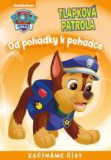
Od pohádky k pohádce –
Tlapková patrola

Obor: beletrie pro děti
Pro děti od 4 let
Počet stran: 72
Vazba: vázaná
Rozměr: 163 x 234 mm
Doporučená cena: 149 Kč
Datum vydání: 13/11/2017

Tlapková patrola je parta obětavých štěňat, která zachraňuje pobřežní městečko Adventure Bay před zkázou a prožívá přitom různá dobrodružství. V této knížce si můžete přečíst, jak tlapky slavily narozeniny, jak hledaly poklad pirátů nebo jak zachraňovaly malou kočičku.

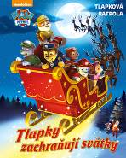
Tlapková patrola –
Tlapky zachraňují svátky

Obor: beletrie pro děti
Pro děti od 5 let
Počet stran: 80
Vazba: vázaná
Rozměr: 219 x 273 mm
Doporučená cena: 229 Kč
Datum vydání: 13/11/2017

Když na Vánoce zuří taková vichřice, že zastaví i Santu, nebo když na Den kamarádů nefunguje pošta a není možné doručit kartičky přátelství, obraťte se s důvěrou na Tlapkovou patrolu! Ryder a jeho tým štěňat jsou vždy připraveni do akce a zachrání každou situaci!

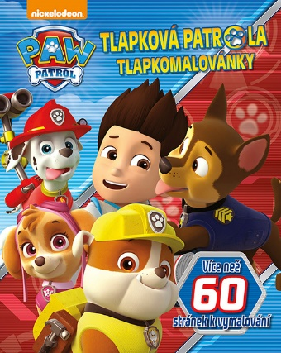
Tlapková patrola megaomalovánky –
Tlapky, do centrály!

Obor: beletrie pro děti
Pro děti od 5 let
Počet stran: 64
Vazba: brožovaná
Rozměr: 215 x 270 mm
Doporučená cena: 119 Kč
Datum vydání: 13/11/2017

Všechny tlapky, do centrály! Vybarvujte si obrázky a luštěte hádanky se svými oblíbenými kamarády z Tlapkové patroly!

VYCHÁZÍ V TÝDNU OD 27. 11.

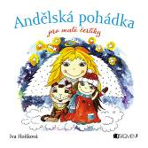
Andělská pohádka pro malé čertíky
Iva Hoňková

Ilustrace: Iva Hoňková
Obor: leporela
Pro děti od 2 let
Počet stran: 12
Vazba: leporelo
Rozměr: 150 x 150 mm
Doporučená cena: 99 Kč
30/11/2017

Vánoce jsou za dveřmi a andělíček Lucinka má plné ruce práce. Les je totiž plný hladových zvířátek, která čekají na to, až jim přinese nějaké dobroty. Pak ale najde zatoulaného kocourka s poraněnou tlapkou. Dokáže mu Lucinka nožičku ošetřit? A shledá se kocourek s holčičkou, které se ztratil? Laskavá pohádka pro nejmenší.

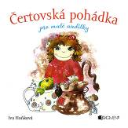
Čertovská pohádka pro malé andílky
Iva Hoňková

Ilustrace: Iva Hoňková
Obor: leporela
Pro děti od 2 let
Počet stran: 12
Vazba: leporelo
Rozměr: 150 x 150 mm
Doporučená cena: 99 Kč
Datum vydání: 30/11/2017

Čertík Toník ještě nikdy nevytáhl kopyta z pekla. Svět lidí znal jen z vyprávění starých čertů, kteří tam chodili pro hříšné duše. Pak ale Lucifer dostane chuť dát si na Vánoce kapra a Toníka si pro něj do světa lidí pošle. Jak tohle jenom dopadne?

